**PHIẾU CÔNG NGHỆ - TECH FORM**

**Tay kê tờ in vs Inlay : 1.2mm**

***( Phôi thẻ- BODY CARD )***

|  |  |  |  |
| --- | --- | --- | --- |
| Mã s/x/Production code | **H3CNHATCJA002006007** | Người gửi/Sender | HảiNQ |
| Tên khách hàng/Customer | DNP Data Techno Co., Ltd | Số lượng thẻ/qty: | 1,000c |
| Tên thẻ/Card name | Phôi thẻ Test Felica Lite-S Hong Kong MTR (FLS) 0.5mm | Bắt đầu sx/ Start | 12.06.20 |
| Số HÐ/P.O | Phôi thẻ Test MTR Hong Kong, số lượng 1000 pcs | Kết thúc sx/ Finish | 16.06.20 |
| Ngày Hđ / P.O date: | T06/2020 | Giao hàng/Delivery | 16.06.20 |

1. Qui cách sản phẩm/Product spec:

|  |  |  |  |
| --- | --- | --- | --- |
| Khổ thẻ / Size | Độ dày / Thickness (mm) | Kích thước / Size (mm) | Khác / Other |
| ISO Size | 0.495 mm < 0.5 < 0.505mm | Width (W): 85.47mm < W < 85.72mm  Height (H): 53.92mm < H < 54.03mm |  |

1. Thiết kế/ Card Design:

Chú ý : - Xuất giấy PET đúng màu mỗi mặt, tránh cong vênh,

- Khi ép lấy sạch bụi Vị trí Chíp, Cắt góc Inlay chip theo chuẩn 2 mặt

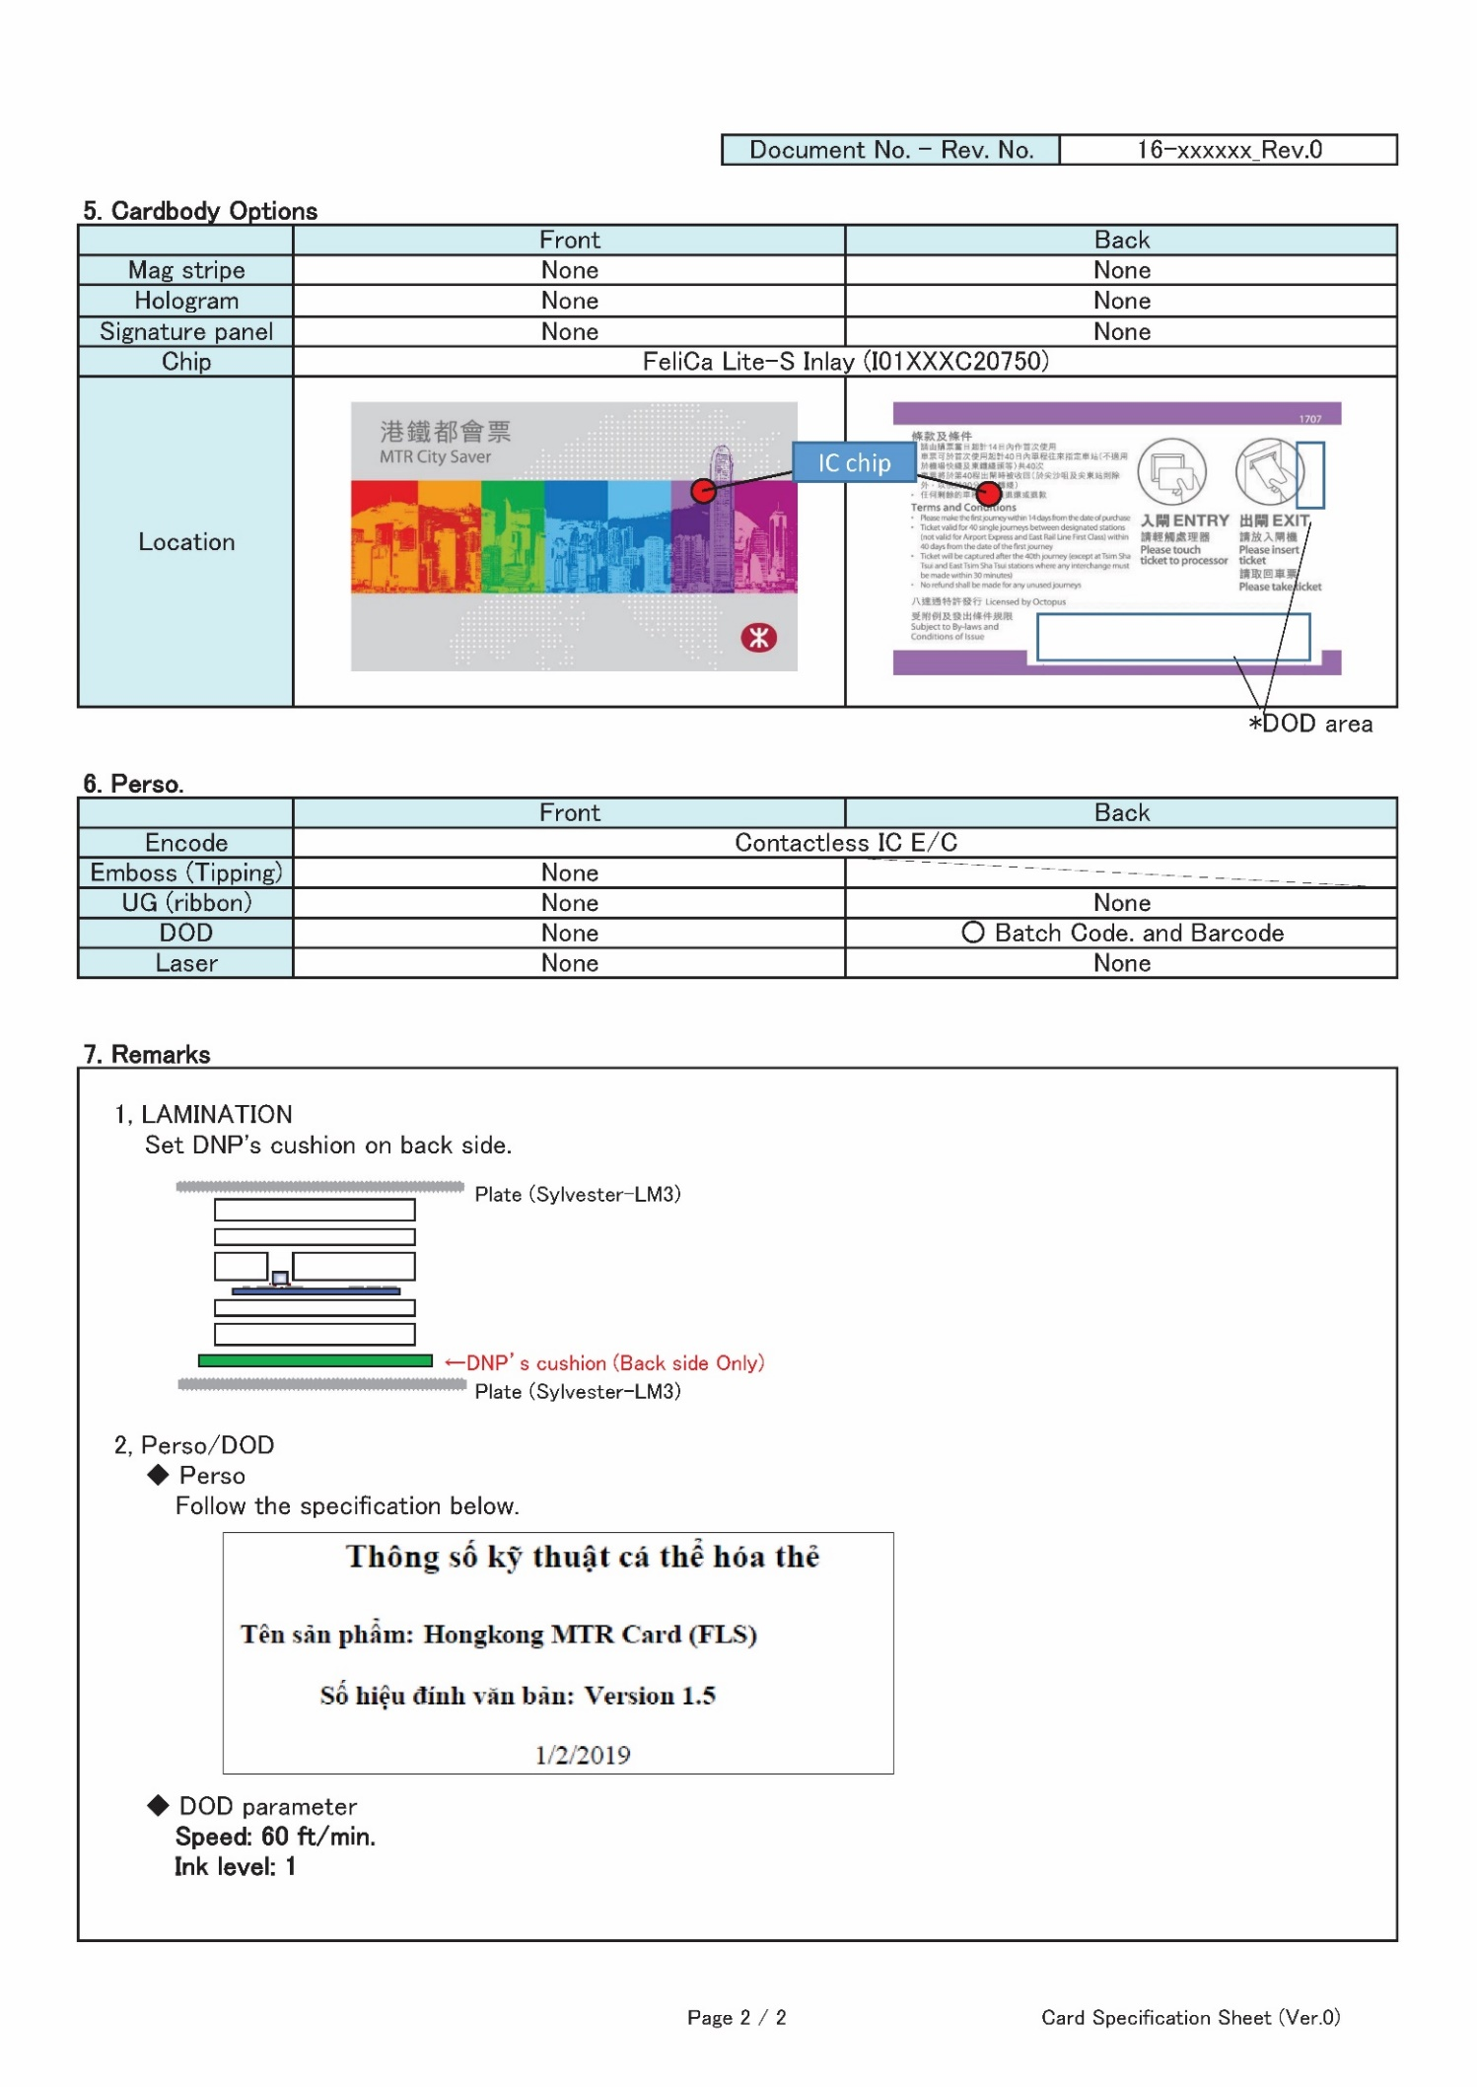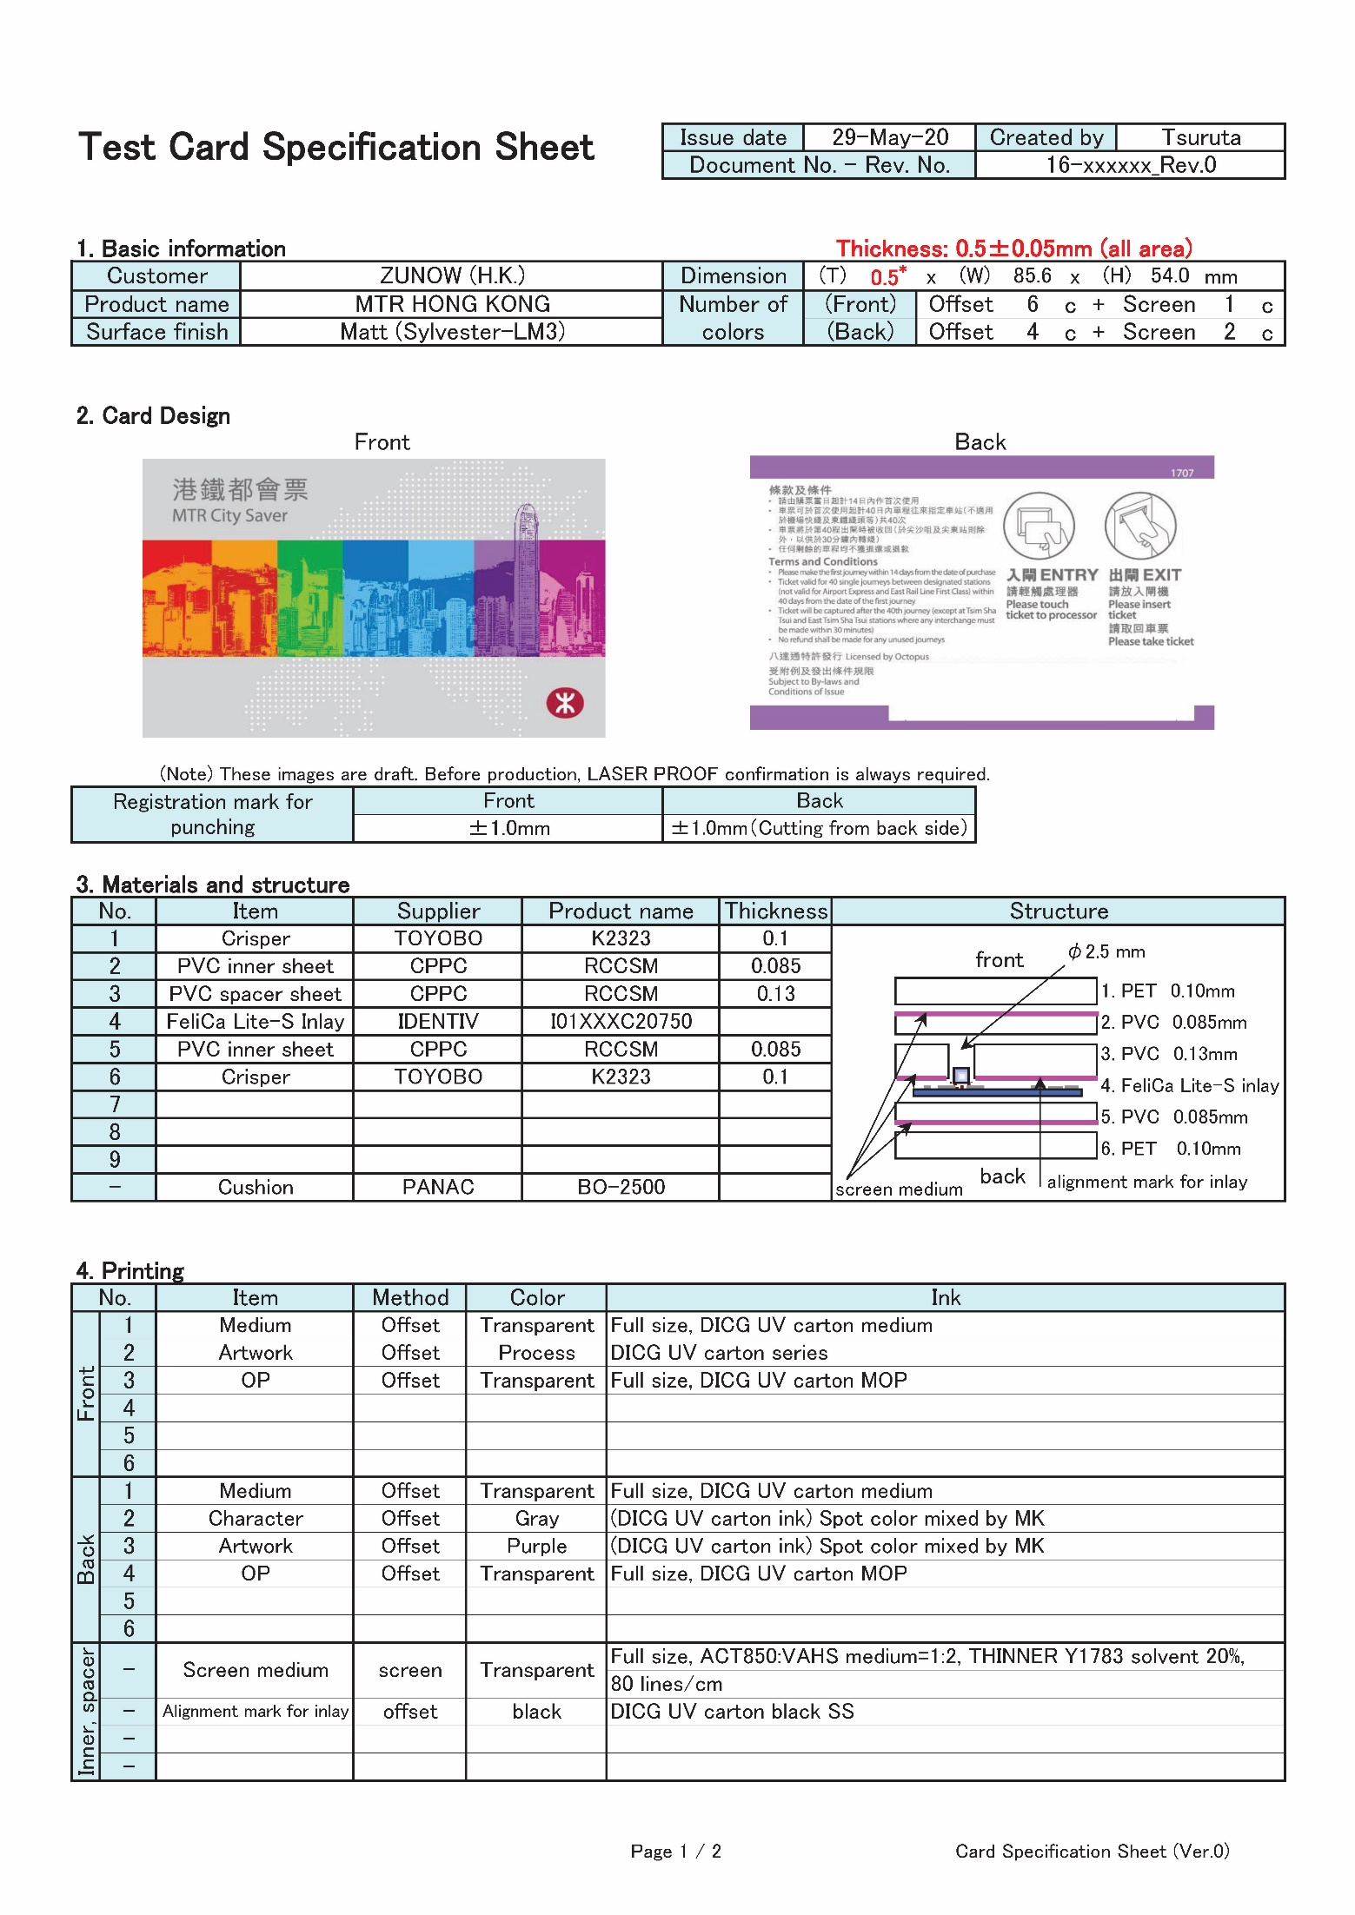



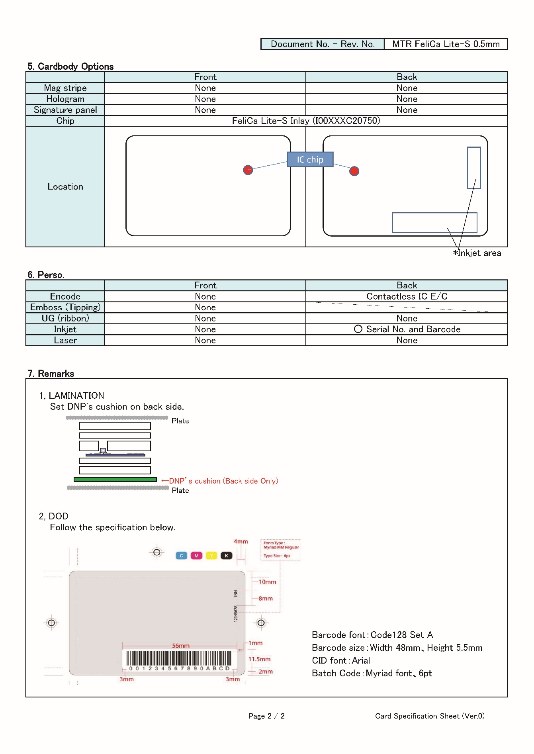

**Chú ý :**

**Khi ép có sử dụng tấm cusion của DNP để ép mặt sau của thẻ ( do mặt sau  in DOD ).**

**Ngoài ra phải đảm bảo chất lượng ngoại quan thẻ phải đẹp .**

**Do thẻ này CTH theo công nghệ in phun DOD nên từ công đoạn in ấn đến QC chọn thẻ, người thao tác bắt buộc phải đeo gang tay, vì nếu có dấu vân tay in trên bề mặt thẻ… thì thẻ không in được.**

**🡪Dùng tấm ép Mờ (Sylvester – LM3)**

**Dùng đệm Cushion mặt sau khi Ép**

**Ngoài ra DNP có thêm yêu cầu là : nhờ MKS ghi tỷ lệ pha mực in vào bảng tỷ lệ mực in như file đính kèm.**

**- Số lượng tờ in MT,MS sẽ để lại sử dụng vào đơn hàng sau, đơn hàng này sẽ Ép 02 Tấm cho 20c cần chuyển mẫu**

1. Trình tự Công nghệ/Technology procedure:

|  |  |  |  |  |  |  |  |  |  |  |
| --- | --- | --- | --- | --- | --- | --- | --- | --- | --- | --- |
| Step 1 | Step 2 | Step 3 | Step 4 | Step 5 | Step 6 | Step 7 | Step 8 | Step 9 | Step 10 | Step 11 |
| NVL | Ra Bản | In offset Keo | In offset Artwork+ OP | In keo coca Inlay 0.13 | Ép Thành phẩm |  | Cắt | Test Chip | CTH | ĐÓng gói |

1. Vật liệu và cấu trúc /Material and Structure: ( Thời gian từ/from………………. …….…...đến/to……………………….. .)

|  |  |  |  |  |  |  |
| --- | --- | --- | --- | --- | --- | --- |
| No. | Tên Vật Liệu/ Materials Name | Xuất xứ/ Supplier | Độ dày/ Thickness (mm) | Số lượng/ Q’ty (tấm) | Ghi chú/ Remark | **Cấu trúc/ Structure** |
| 1 | **OP (Front)** | **OFFSET** |  |  |  |  |
| 2 | **Crisper (Front)** | **TOYOBO** | **0.1** | **70** | **K 2323** |
| 3 | **Core** | **CPPC** | **0.085** | **45** | **In keo coca** |
| 4 | **Core** | **CPPC** | **0.13** | **45** |  |
| 5 | **Felica Lite-S Inlay** | **IDNETIV** | **I00XXXC20750** | **45** |
| 6 | **Core** | **CPPC** | **0.085** | **45** | **In keo coca** |
| 7 | **Crisper (Back)** | **TOYOBO** | **0.1** | **70** | **K 2323** |
| 8 | **OP(Back)** | **OFFSET** |  |  |  |
| 9 | **Cushion** | **PANAC** |  |  | **BO-2500** |

1. Ra phim/Pre-press 🗖 Ra bản/ PC to plate 🗖:

|  |  |  |  |  |  |  |  |
| --- | --- | --- | --- | --- | --- | --- | --- |
| Mặt trước/Front | | | | Mặt sau/Back | | | |
| Nôi dung/ Item: | Màu sắc/color | Số lượng/ Q’ty | Kích thước bản/ Plate size | Nôi dung/ Item: | Màu sắc/color | Số lượng/ Q’ty | Kích thước bản/ Plate size |
| CMYK | CMYK | 04 bản | 675 x 740 x 0.3 | CMYK |  |  | 675 x 740 x 0.3 |
| Fa/ Mix |  |  | Fa/ Mix | 02 Fa | 02 bản |
| Trắng/ white |  |  | Trắng/ white |  |  |
| Nền/ background | In Keo Medium, OP offset | Film cũ | Nền/ background | In Keo Medium, OP offset | Film cũ |
| DCK/sig.stripe |  |  | DCK/sig.stripe |  |  |
| UV |  |  | UV |  |  |

1. In / Printing: ( Thời gian từ/from………………. …….…...đến/to……………………….. .)

|  |  |  |  |  |  |  |  |
| --- | --- | --- | --- | --- | --- | --- | --- |
| Công nghệ in / Printing technology | | | | ***In trở khác*** | *Tổng sô bản xuất kho* | ***06 Bản– R300*** | |
| Nội dung in / Printing contents | | | | File |  |  | |
| Bước / Step | | Nội dung in / Item | Phương pháp / Method | Màu / Colour | Tỷ lệ mực in/ Ink rate | Máy / Machine | Ghi chú / Note |
| Front | 1 | In Keo | Offset | Keo Medium | Full Nền | Offset 01 | UV Carton Medium |
| 2 | Artwork | Offset | CMYK | Mực UV Fa DNP | Offset 01 | UV Carton Pantone |
| 3 | In OP | Offset | OP | Full Nền | Offset 01 | UV Carton M OP |
| Core | 1 | In Keo core | Lưới | Medium : ACT850:VAHS medium=1:2, SS-E Solvent 20%. 80 line/cm | | Screen 01 |  |
| Back | 1 | In Keo | Offset | Keo Medium | Full Nền | Offset 01 | UV Carton Medium |
| 2 | Artwork | Offset | 02 Fa | Mực UV Fa DNP | Offset 01 | UV Carton Pantone |
| 3 | In OP | Offset | OP | Full Nền | Offset 01 | UV Carton M OP |
| 4 |  |  |  |  |  |  |

1. Ép/Lamination: ( Thời gian từ/from………………. …….…...đến/to……………………….. .)

|  |  |  |  |  |
| --- | --- | --- | --- | --- |
| Bước ép / Step | Nội dung ép /Contents | Phân loại / Classify | Thông số máy ép/ Lamination parameter | Khác/ Other |
| *Step 1* | *Ép hoàn chỉnh* | *MỜ Theo Spec* | *Theo từng thông số máy ép* |  |

1. Gia công/processing: ( Thời gian từ/from………………. …….…...đến/to……………………….. .)

|  |  |  |  |  |  |
| --- | --- | --- | --- | --- | --- |
| Mực/Ink | Nilon | Cut | Bế | Đùn | Khác / Other |

1. Cắt/cutting: ( Thời gian từ/time………………. …….…...đến/to……………………….. .)

|  |  |
| --- | --- |
| Nội dung / Content | Bản in thử |
| Máy/Machine | 2 |

1. Hostamping: ( Thời gian từ/from………………. …….…...đến/to……………………….. .)

|  |  |  |  |  |  |  |
| --- | --- | --- | --- | --- | --- | --- |
| Bước host/ Step | Công đoạn / Process | Nội dung host / Contents | Loại phôi host / Type | Vị trí / Position | Máy host / Machine | Khác / Other |
| Front |  |  |  |  |  |  |
| Back |  |  |  |  |  |  |

1. IC: ( Thời gian từ/from………………. …….…...đến/to……………………….)

|  |  |  |  |  |  |  |  |  |  |  |  |  |  |  |  |
| --- | --- | --- | --- | --- | --- | --- | --- | --- | --- | --- | --- | --- | --- | --- | --- |
| Trình tự / Step | Chủng loại / IC type | | | Số lượng / ’ty | | | | Mã chíp / IC code | | | OS /Version | | | Khác / Other | |
| **NVL** |  | | |  | | | |  | | |  | | |  | |
| Trình tự /Step | Step1 | | | | | | | | | | | | Step2 | Step3 | Step4 |
| Công đoạn / Process |  | | | | | | | | | | | |  |  |  |
| Vị trí /Position | Lỗ ngoài / Outside hole | | | | | Lỗ trong / Inside hole | | | | | | |  |  |  |
| Kích thước / Size | Dài/length | Rộng/width | Sâu/depth | | Đường kính/ diameter | | Dài/length | | Rộng/width | Sâu/depth | | Đường kính/ diameter |  |  |  |
| Nhiệt độ / Temperature | | | | | | | | | | | | |  |  |  |

1. Đóng gói/packaging: ( Thời gian từ/time………………. …….…...đến/to……………………….. .)

|  |  |  |  |  |  |
| --- | --- | --- | --- | --- | --- |
| Loại hộp / Box type | Hộp 250/thùng 2.500 | | | | |
| Số lượng tem sản phẩm / Product label Q’ty | 01 | Từ / From: | 01 | Đến / to: | 01 |

IV- Giao hàng/Delivery:

V- Ghi chú/Remark:

|  |  |  |
| --- | --- | --- |
| Phê duyệt/  Approved by  Ngày/date .... tháng/month .... năm/year …. | Kiểm tra/  Checked by  Ngày/date .... tháng/month .... năm/year …. | Người lập biểu/  Created by  Ngày/date .... tháng/month .... năm/year … |